FAQ

Recuperar contraseña
En caso de que necesitemos poner una nueva contraseña en nuestro fortigate:
- Accedemos físicamente desde la consola del propio aparato
- Nada más salir el login poner user: maintainer y password: bcpb<nºde serie>
- Ya estaremos en modo admin FORTIGATE#

Cambiar velocidad de un interfaz
Para saber a que velocidad está trabajando un interfaz Para forzar una velocidad

Autenticación
Se deben de poner las políticas de red por enciama de las de Grupos de Usuarios

Tracear una política determinada
Muchas veces queremos ver que tráfico pasa por una regla determinada para ello hacemos lo siguiente:
- Vamoas a Policy y editamos la regla que queremos tracear y habilitamos la opción log all sessions y guardamos los cambios.
- Pinchamos con el botón derecho del ratón sobre la fila de descripción de cada columna
- En column Settings seleccionamos ID para saber el id de esa política
- Una vez habilitada dicha opción para esa regla vamos a Log&Report→ Traffic Log→ Forward Traffic
- Pinchamos con el botón derecho del ratón sobre la fila de descripción de cada columna
- En column Settings seleccionamos Policy ID
- Ahora al pinchar sobre la columna Policy Id ponemos como valor el número de la política que queremos tracear

NTP
Para configurar fortigate como servidor de ntp.
En system information, aparece la información de hora del sistema , al final d edicha línea pulsamos sobre [change}
Marcamos la opción de Enable NTP Server y añadimos en la lista inferior los interfaces en que habilitaremos la escucha de la peticiones.
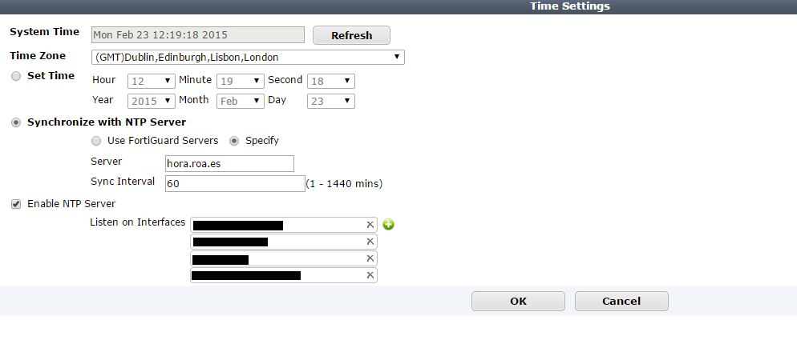
Para comprobar si se está sincronizando ejecutamos en la consola <code bash>diag sys mtp status</sxh> el resultado será algo como <code bash> synchronized: no, ntpsync: enabled, server-mode: disabled
ipv4 server(ntp2.fortiguard.com) unresolved – unreachable(0xff) S:0 T:1236
no data
ipv4 server(ntp1.fortiguard.com) unresolved – unreachable(0xff) S:0 T:1236
no data
</sxh>
También podemos capturar los paquetes generados por el tráfico ntp con el comando <code bash>diagnose sniffer packet any “port 12” 4 0 l</sxh>

Sflow
http://www.soportejm.com.sv/kb/index.php/article/como-configurar-sflow-en-un-fortigate

Certificados con dispositivos IOS
http://docs.fortinet.com/uploaded/files/1023/provision-certificates-to-ios-devices-technical-note.pdf

